学习任务单

课程基本信息
学科 | 信息技术 | 年级 | 高一 | 学期 | 秋季
课题 | 用随机投点法计算圆周率
教科书 | 书 名：《信息技术(必修一)数据与计算》教材  出版社：上海科技教育出版社 出版日期：2022年7月
学生信息
姓名 | 学校 |  | 班级 |  | 学号
 | 福建省连江华侨中学 |  | 高一年级
学习目标
1.了解用计算机解决问题的过程。
2.理解选择结构和循环结构的构建方法。
3.用python语言编程实现计算圆周率的方法。
4.了解算法的评价过程，感受不同算法的优点。
课前学习任务
1.复习巩固选择结构的语法规则。
2.复习巩固循环结构的语法规则。
课上学习任务
【学习任务 一 】
补充填写“用随机投点法计算圆周率”的流程图算法
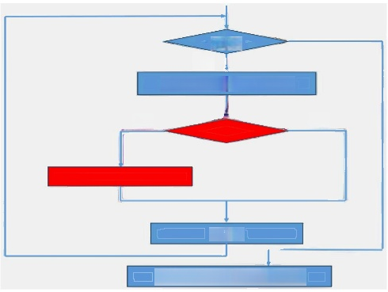
i<m
是
获取x,y的随机值
是 否
i=i+1
计算圆周率近似值pi

【学习任务二】
补充完善“用随机投点法计算圆周率”的程序代码，并调试运行。

from random import random
m=int(input(“请输入总的投点数：”)) n=0
for i in range(m):
x=random(
y=random(
if_

pi=
print(“pi的值是”,pi)

【学习任务三】
记录“用欧拉公式计算圆周率”和“用随机投点法计算圆周率”两种算法的运行结果，并 比较两种算法。

#用欧拉公式计算圆周率
from math import sqrt import time
limit=float(input("输入精确度："))
time_start=time.time()
i=1
s=0
item=1
while item>=limit:
s=s+item
i=i+1
item=1/(i*i)
pi=sqrt(6*s)
time_end=time.time()
print("pi的值是",pi)
print("运行时间是",time_end-time_start,"秒")

投点数

Pi的值

准确的小数位数

运行时间

50000

#用随机投点法计算圆周率
from random import random import time
m=int(input("请输入总的投点数："))
time_start=time.time() n=0
for i in range(m):
x=random()
y=random()
if x*x+y*y<1:
n=n+1 pi=4*(n/m)
time_end=time.time()
print("pi的值是",pi)
print("运行时间是",time_end-time_start,"秒")

欧拉公式计算圆周率结果记录表
limit |  | Pi的值 |  | 准确的小数位数 | 运行时间
0.0001
0.00001
随机投点法计算圆周率结果记录表
500000

两种算法的对比
 | 欧拉公式法 | 随机投点法
计算结果精确度 | □较高 □较低 | □较高 较低
程序运行时间 | □较长 □较短 | □较长 □较短
对算法的理解 | □易理解 □不易理解 | □易理解 □不易理解

推荐的学习资源
1.教材83-84页的内容，复习巩固选择结构和循环结构的语法结构。
2.教材95-98页的内容，学习随机投点法的原理和实现方法。
3.教材99-102页内容，循环结构的算法构建和实现循环结构的语句。

